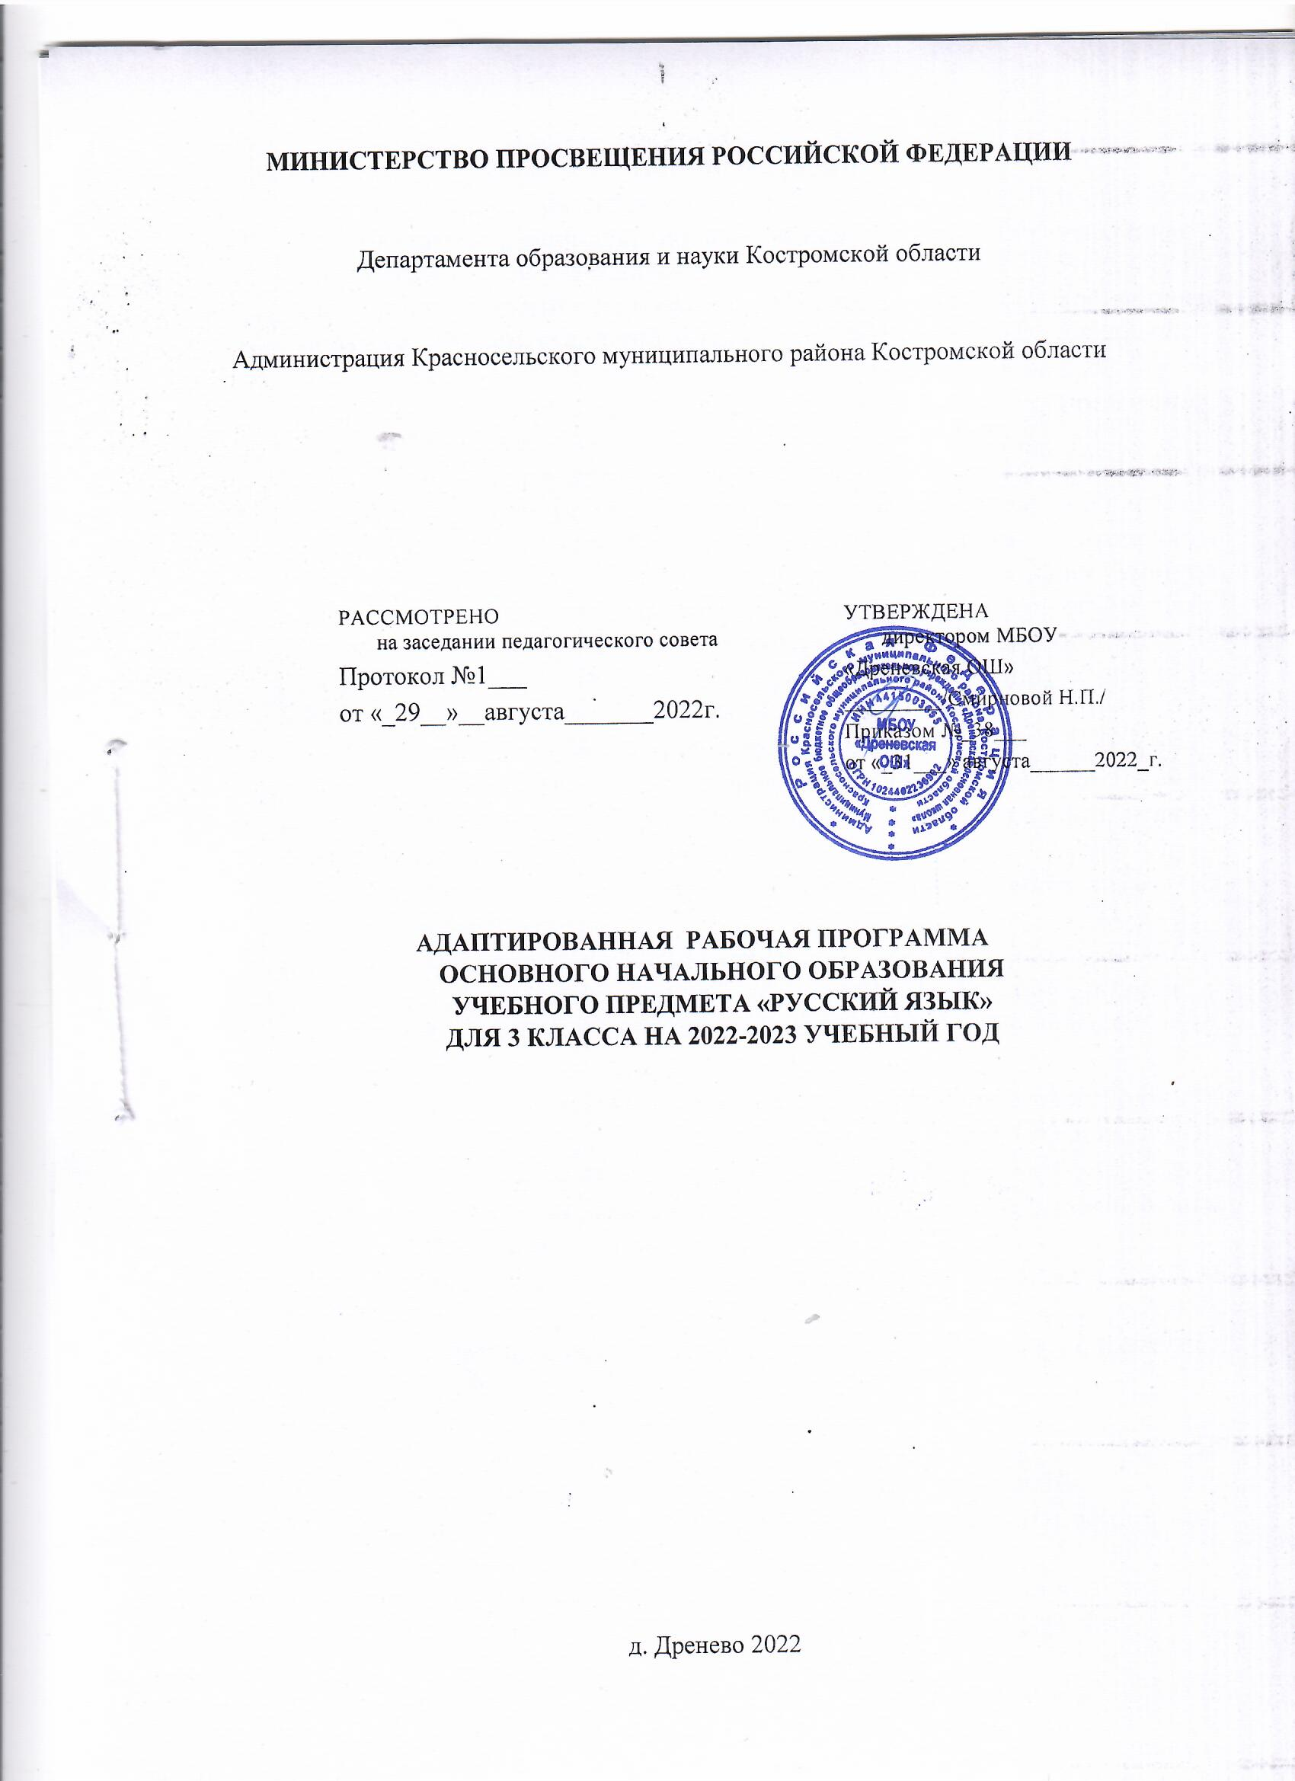

**МИНИСТЕРСТВО ПРОСВЕЩЕНИЯ РОССИЙСКОЙ ФЕДЕРАЦИИ**

Департамента образования и науки Костромской области

|  |  |
| --- | --- |
| РАССМОТРЕНО  на заседании педагогического совета  Протокол №1___  от «_29__»__августа_______2022г. | УТВЕРЖДЕНА  директором МБОУ  «Дреневская ОШ»  _________/Смирновой Н.П./  Приказом №_38___  от «_31___» августа______2022_г. |

Администрация Красносельского муниципального района Костромской области

**АДАПТИРОВАННАЯ РАБОЧАЯ ПРОГРАММА**

**ОСНОВНОГО НАЧАЛЬНОГО ОБРАЗОВАНИЯ**

**УЧЕБНОГО ПРЕДМЕТА «РУССКИЙ ЯЗЫК»**

**ДЛЯ 3 КЛАССА НА 2022-2023 УЧЕБНЫЙ ГОД**

д. Дренево 2022

**Пояснительная записка**

Программа разработана в соответствии с требованиями к результатам освоения адаптированной основной общеобразовательной программы обучающихся с умственной отсталостью (интеллектуальными нарушениями)Федерального государственного образовательного стандарта образования обучающихся с умственной отсталостью (интеллектуальными нарушениями) (вариант 1) и направлена на достижение учащимися, личностных и предметных результатов по русскому языку.

**Цель:** формирование основ знаний, умений и навыков содержания предмета «Русский язык» и достижение обучающимися с умственной отсталостью (интеллектуальными нарушениями) результатов изучения в соответствии с программными требованиями, формирование у них речемыслительной деятельности, развитие коммуникативных умений и навыков, овладение элементарными знаниями грамматики.

**Задачами учебного предмета являются:**

* социализация личности умственно отсталого ребенка в современном обществе;- формирование эмоционального отношения к действительности, нравственных позиций поведения;
* развитие речемыслительных способностей детей данной категории;
* формирование элементарных «дограмматических» понятий и развитие коммуникативно-речевых навыков.

**Задачи учебного предмета 3 класса:**

* уточнение и обогащение представлений об окружающей действительности, и овладение на этой основеязыковыми средствами (слово, предложение, словосочетание);
* формирование навыков грамотного письма;
* коррекция недостатков речевой и мыслительной деятельности;
* формирование навыка полноценного чтения художественных текстов, доступных для понимания по структуре и содержанию.

**Образовательные технологии:** информационная, игровая, коммуникационная, здоровьесберегающая и др.

**Методы и формы контроля образовательных достижений –** письменная контрольная работа**.**

**Общая характеристика учебного предмета**

Предмет «Русский язык» является одним из важнейших предметом, так как от его усвоения зависит успешность обучения учащихся с легкой степенью умственной отсталости (интеллектуальными нарушениями) на протяжении всех школьных лет, а в дальнейшем позволяет выпускникам школы максимально реализоваться в самостоятельной жизни, занять адекватное социальное положение в современном обществе. Первый этап обучения (1-4-е классы) даёт учащимся возможность овладения первоначальными навыками письма и чтения, т.е. является стартовой площадкой всей школьной премудрости формирования представления, о себе как гражданине России.

**Описание места учебного предмета в учебном плане**

Учебный предмет «Русский язык» входит в предметную область «Язык и речевая практика» и относится к обязательной части учебного плана общего образования обучающихся с умственной отсталостью (интеллектуальными нарушениями).

Программа предмета «Русский язык» рассчитана на 4 года (с 1 по 4 классы). Общее количество за весь период образования составляет 609 часов со следующим распределением часов по классам: 3-й класс – 170 часов (34 учебные недели).

**Личностные и предметные результаты освоения учебного предмета**

**Личностные результаты включают**:

* умение проявлять устойчивое внимание к слову как к объекту изучения и использования в речи;
* активное проявление желание придумывать разные предложения с данным словом, распространять предложения, используя приём «постепенного ступенчатого распространения предложения с помощью картинки, вопроса, условного изображения»;
* проявление интереса к речевому материалу дидактических игр, желания оказывать помощь товарищу в ходе игры;
* умение работать у доски в паре, не мешая напарнику делать запись на доске и не отвлекаясь от выполнения собственного задания;
* активное участие в выборе игровых упражнений, данных в «Рабочих тетрадях»,
* стремление расшифровать словарную головоломку;
* понимание важности овладения грамотным письмом;
* умение соблюдать формы записи простейшего диалога, правильное интонирование предложения-вопроса и предложения-ответа;
* умение объяснить, чем понравился герой записанного рассказа;
* умение оценить проделанную на уроке работу (Какое задание было самым интересным? Что в нём понравилось? Какое задание оказалось трудным? Как удалось справиться с трудностями? Кто помог?).

**Формирование базовых учебных действий**

*Личностные учебные действия* обеспечивают готовность ребенка к принятию новой роли ученика, понимание им на доступном уровне ролевых функций и включение в процесс обучения на основе интереса к его содержанию и организации.

*Коммуникативные учебные действия* обеспечивают способность вступать в коммуникацию с взрослыми и сверстниками в процессе обучения.

*Регулятивные учебные действия* обеспечивают успешную работу на любом уроке и любом этапе обучения. Благодаря им создаются условия для формирования и реализации начальных логических операций.

*Познавательные учебные действия* представлены комплексом начальных логических операций, которые необходимы для усвоения и использования знаний и умений в различных условиях, составляют основу для дальнейшего формирования логического мышления школьников.

Умение использовать все группы действий в различных образовательных ситуациях является показателем их сформированности.

*Личностные учебные действия*:

* осознание себя как ученика, заинтересованного посещением школы, обучением, занятиями, как члена семьи, одноклассника, друга;
* способность к осмыслению социального окружения, своего места в нем, принятие доступных для понимания ценностей и социальных ролей;
* положительное отношение к окружающей действительности, готовность к организации взаимодействия с ней и эстетическому ее восприятию;
* целостный, социально ориентированный взгляд на мир в единстве его природной и социальной частей;
* самостоятельность в выполнении учебных заданий, поручений, договоренностей;
* понимание личной ответственности за свои поступки на основе представлений об этических нормах и правилах поведения в современном обществе;
* готовность к безопасному и бережному поведению в природе и обществе.

*Коммуникативные учебные действия включают следующие умения:*

* вступать в контакт и работать в коллективе (учитель − ученик, ученик – ученик, ученик – класс, учитель − класс);
* использовать принятые ритуалы социального взаимодействия с одноклассниками и учителем;
* обращаться за помощью и принимать помощь;
* слушать и понимать инструкцию к учебному заданию в разных видах деятельности и быту;
* сотрудничать с взрослыми и сверстниками в разных социальных ситуациях; доброжелательно относиться, сопереживать, конструктивно взаимодействовать с людьми;
* договариваться и изменять свое поведение в соответствии с объективным мнением большинства в конфликтных или иных ситуациях взаимодействия с окружающими.

*Регулятивные учебные действия включают следующие умения:*

* адекватно соблюдать ритуалы школьного поведения (поднимать руку, вставать и выходить из-за парты и т. д.);
* принимать цели и произвольно включаться в деятельность, следовать предложенному плану и работать в общем темпе;
* активно участвовать в деятельности, контролировать и оценивать свои действия и действия одноклассников;
* соотносить свои действия и их результаты с заданными образцами, принимать оценку деятельности, оценивать ее с учетом предложенных критериев, корректировать свою деятельность с учетом выявленных недочетов.

*К познавательным учебным действиям относятся следующие умения:*

* выделять некоторые существенные, общие и отличительные свойства хорошо знакомых предметов;
* устанавливать видородовые отношения предметов;
* делать простейшие обобщения, сравнивать, классифицировать на наглядном материале;
* пользоваться знаками, символами, предметами-заместителями; читать; писать; выполнять арифметические действия;
* наблюдать под руководством взрослого за предметами и явлениями окружающей действительности;
* работать с несложной по содержанию и структуре информацией (понимать изображение, текст, устное высказывание, элементарное схематическое изображение, таблицу, предъявленных на бумажных и электронных и других носителях).

**Предметные результаты:**

**Минимальный:**

* списывать слова с послоговым орфографическим проговариванием с помощью учителя;
* различать с гласные и согласные, ударные и безударные гласные с помощью учителя; дифференцировать оппозиционные согласные с помощью учителя;
* делить слова на слоги, переносить части слова при письме с помощью учителя;
* списывать текст целыми словами (10-20 слов); включающий слова с изученными орфограммами;
* составлять предложения, восстанавливать нарушенный порядок слов в предложении с помощью опор и с помощью учителя;
* выделять предложения из текста
* уметь располагать слова в алфавитном порядке с опорой на наглядность с помощью учителя.

**Достаточный:**

* записывать слова с послоговым орфографическим проговариванием;
* различать гласные и согласные, ударные и безударные гласные; дифференцировать оппозиционные согласные;
* делить слова на слоги, переносить части слова при письме;
* списывать текст целыми словами; писать текст под диктовку (20 -25 слов), включающий слова с изученными орфограммами;
* составлять предложения, восстанавливать нарушенный порядок слов в предложении;
* выделять предложения из текста, восстанавливать нарушенный порядок слов в предложении;
* уметь располагать слова в алфавитном порядке.

*Виды деятельности учащихся, направленные на достижение результата:*

**I – виды деятельности со словесной (знаковой) основой**:

1. Слушание объяснений учителя.
2. Слушание и анализ выступлений своих товарищей.
3. Работа с учебником.
4. Работа с кассой букв, условно-графическими шаблонами.
5. Ответы на вопросы с помощью учителя.

**II – виды деятельности на основе восприятия элементов действительности:**

1. Наблюдение за демонстрациями учителя.
2. Просмотр учебных фильмов.
3. Ответы на вопросы собеседника на темы, близкие личному опыту, на основе предметно-практической деятельности.

**III – виды деятельности с практической (опытной) основой:**

1. Работа с раздаточным материалом.
2. Работа в пространстве тетради и на пространстве классной доски.

**Формы организации учебных занятий.**

*Основная форма проведения*: урок.

*Оценочный инструментарий:* тексты контрольных работ прилагаются к рабочей программе.

**Содержание учебного предмета**

Содержание предмета «Русский язык» как учебного предмета на I этапе обучения (1 -4-е классы) 3 класса содержание курса «Русский язык» описывается разделами: «Звуки и буквы», «Графика», «Слово», «Предлог», «Имена собственные», «Правописание», «Родственные слова», «Предложение», «Развитие речи». Ключевые темы второго года обучения включают в себя разносторонние явления языка – фонетику («Звуки и буквы»), третьего – лексику («Слово»), четвёртого – синтаксис («Предложение»).

С учётом требований ФГОС образования обучающихся с умственной отсталостью (интеллектуальными нарушениями) учебный материал в предложенных разделах имеет концентрическое расположение, что создает условия для постепенного наращивания сведений по предмету, обеспечивает коррекцию недостатков речевого опыта и, в достаточной степени, позволяет овладеть элементарными знаниями по предмету, необходимыми как для успешного продолжения образования на следующих ступенях обучения, так и для подготовки обучающихся данной категории к самостоятельной жизни в современном обществе**.**

Образовательные достижения учеников отслеживаются выполнением письменных контрольных работ.

Контрольные работы по итогам I, II, III, IV четвертей;

**Повторение**

Употребление простого предложения. Большая буква в начале предложения, точка в конце. Составление предложений по вопросу, картинке, на тему из слов, данных в нужной форме вразбивку. Выделение предложений из речи и текста.

**Звуки и буквы**

Обозначение звуков на письме. Гласные и согласные.

Согласные твердые и мягкие, различение твёрдых и мягких согласных при обозначении мягкости буквами и, е, ё, ю, я

Обозначение мягкости в конце и середине слова буквой ь.

Разделительный мягкий знак перед гласными е, ё, я, ю, и.

Шипящие согласные. Сочетание гласных с шипящими.

Согласные глухие и звонкие. Согласные парные и непарные по твердости – мягкости, звонкости – глухости. Ударение. Постановка ударения в двусложных и трёхсложных словах. Гласные ударные и безударные.

**Графика**

Порядок букв в русской азбуке. Алфавит. Расположение в алфавитном порядке

Обозначение мягкости согласных на письме буквами ь, е, ё, и, ю, я. Разделительный ь. нескольких слов.

Слог. Деление слов на слоги. Перенос части слова при письме.

**Слово**

Закрепление знаний о словах.

Слова, обозначающие название предметов.

Слова-предметы, отвечающие на вопрос кто? и что? Расширение круга слов, обозначающих фрукты, овощи, мебель, транспорт, явления природы, растения, животных.

Слова, обозначающие название действий. Различение действия и его названия. Название действий по вопросам что делает? что делал? что сделал? что будет делать? что сделает? Согласовывать их в речи со словами, обозначающими предметы. Подбор к данному предмету ряда действий.

Слова, обозначающие признак предмета.

Определение признака предмета по вопросам какой? какая? какое? какие? Название признаков, обозначающих цвет, форму, величину, материал, вкус предмета. Нахождение слов, обозначающих признаки предметов в тексте и правильное соотнесение их со словами, обозначающими предметы. Согласование слов, обозначающих признаки, со словами, обозначающими предметы.

Дифференциация слов, относящихся к разным категориям.

**Предлог**

Предлог как отдельное слово (на, в, у, с, из, к, от, над, под, о (об). Умение находить предлоги. Раздельное написание предлога со словами.

Роль предлога в обозначении пространственного расположении предметов. Составление предложений с предлогами.

**Имена собственные**

Большая буква в именах фамилиях, отчествах, кличках животных, названиях городов, сёл и деревень, улиц.

**Правописание**

Разделительный ь передгласными (е, ё, я, ю, и). Правописание сочетаний шипящих с гласными (жи-ши, чу-щу, ча-ща). Правописание парных звонких и глухих согласных на конце и в середине слова. Проверка написания безударных гласных путем изменения формы слова.

**Родственные слова**

Слова с непроверяемыми орфограммами в корне.

**Предложение**

Практическое знакомство спостроением простого предложения. Смысловая законченность предложения. Признаки предложения. Оформление предложения в устной и письменной речи.

Составление предложений с опорой на сюжетную картину, серию сюжетных картин, по вопросам, по теме, по опорным слова. Распространение предложений с опорой на предметную картинку или вопросы.

Составление предложений с употреблением винительного падежа (вижу кого? или что?), родительного падежа (кого? или чего? нет у кого?), дательного падежа (кому? чему?), предложного падежа (где? с предлогами в, на, о ком? о чем?), творительного падежа (кем? чем?). Выделение в тексте или составление предложений на заданную учителем тему.

Составление предложений из слов, данных в начальной форме (столяр, строгать, доска).

Умение ответить на заданный вопрос, пользуясь словами этого вопроса, и записать ответ.

Работа с деформированными предложениями. Работа с диалогами.

**Развитие речи**

Составление подписей к картинкам. Выбор заголовка из нескольких предложенных.

Различение текста и «не текста». Работа с деформированным текстом. Коллективное составление коротких рассказов после предварительного разбора. Коллективное составление небольших по объему изложений и сочинений (3-4 предложения) по плану под руководством учителя, опорным словам и иллюстрации.

**Тематическое планирование**

|  |  |  |
| --- | --- | --- |
| **№** | **Тема раздела** | **Кол-во часов** |
| 1 | Повторение | 11 |
| 2 | Звуки и буквы | 42 |
| 3 | Слово | 36 |
| 4 | Предложение | 10 |
| 5 | Повторение. | 3 |

**Материально - техническое обеспечение**

|  |  |
| --- | --- |
| № | Наименование объектов и средств учебно-методического и материально-технического обеспечения |
| **Учебно-методическое обеспечение** | |
|  | **Учебники** |
|  |
|  |
|  | 3 класс – «Русский язык» в 2-х частях, Э.В. Якубовская, Я.В. Коршунова, «Просвещение», М., 2018  <http://korn1.ucoz.ru/index/ehlektronnye_uchebniki_katalog/0-94> |
|  |  |
|  | **Методические пособия для учителя** |
|  |
|  |
|  | Якубовская Э.В. «Русский язык 2 – 4 классы. Методические рекомендации», М., «Просвещение», 2017 |
|  | Воронкова В.В., Бгажнокова И.М. «Программы специальных (коррекционных) образовательных учреждений» М., «Просвещение». 2013 |
| **Технические средства** | |
|  | Интерактивная доска (ноутбук) |
|  | Персональный компьютер, (ноутбук). |
| **Учебно-практическое оборудование** | |
|  | Касса букв и слогов. |
|  | Наборы предметных картинок в соответствии с тематикой, определённой в программе по русскому языку. |
|  | Наборы предметных и сюжетных картинок |
|  | Прописи и рабочие тетради на печатной основе. |
|  | Раздаточный и дидактический и геометрический материал. |
|  | Карточки для индивидуальной работы. |
|  | Мультимедийные (цифровые) образовательные ресурсы, соответствующие содержанию обучения (по возможности). |
|  | Видеофильмы, соответствующие содержанию обучения (по возможности). |
|  | Настольные развивающие игры по русскому языку. |
| **Оборудование класса** | |
|  | Ученические столы двухместные с комплектом стульев. |
|  | Стол учительский с тумбой. |
|  | Шкафы для хранения учебников, дидактических материалов, пособий, учебного оборудования  и пр. |
|  | Настенная доска для вывешивания иллюстративного материала. |
| **Материалы и инструменты** | |
|  | Ручка, карандаши (простые и цветные), альбом, тетради в линейку. |